
AVALIAÇÃO DE GEOGRAFIA 9º ANO/EF
Nome:______________________________________Nº:_________ Turma:_______
VALOR:___________ NOTA:____________ Data:___/___/____

- Observe o mapa abaixo:
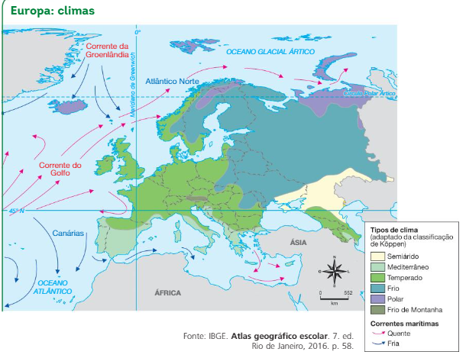

- Cite dois fatores climáticos que interferem no clima dos países europeus.
Resposta:
Altas latitudes; Correntes oceânicas.
- Explique como a Corrente do Golfo interfere no clima da Europa ocidental.
Resposta:
A Corrente Oceânica do Golfo é quente. Onde ela passa o grau de evaporação das águas é maior, formando mais nuvens e permitindo um clima mais ameno em relação ao interior do continente.

2) Observe o mapa abaixo:
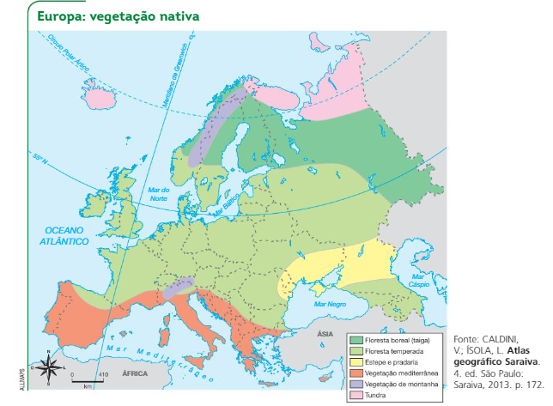
As vegetações de tundra e boreal são típicas de regiões de climas rigorosos, porém elas apresentam características distintas.
- Cite e explique uma característica e um uso social das florestas de Taiga/Boreal: Boreal
Vegetação arbórea, Formada principalmente por espécies de coníferas
- Cite e explique duas características da Tundra:
Vegetação de porte herbácea, Formada por espécies do tipo musgos e liquens

3) Sobre a localização e a divisão política da Europa, assinale V para frases verdadeiras e F para as falsas.
(V) A maior parte do continente europeu está situada no Hemisfério Oriental.
(V) Portugal, Espanha e Itália estão situados em penínsulas.
(F) O oceano Glacial Ártico banha o continente europeu ao sul.
(V) A Europa e a Ásia formam um bloco de terras quase contínuo, denominado Eurásia.
(F) França, Polônia e Áustria são países insulares (penínsulas).
(F) Vaticano, San Marino e Luxemburgo estão entre os maiores países da Europa.

4) Observe o gráfico abaixo:
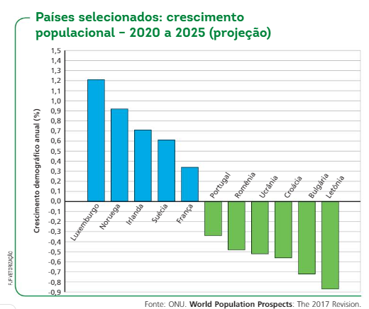
Através dos estudos populacionais é possível identificar as tendências demográficas e com antecedência criar politicas públicas que possam minimizar os problemas relacionados ao padrão demográfico.
- Explique as diferenças demográficas entre Luxemburgo e Letônia (4 escores)
Resposta:
Letônia possui um crescimento demográfico negativo de -0,9% em relação a sua população absoluta, ou seja sua população está decrescendo nesse ritmo. Luxemburgo possui um crescimento positivo de 1,2%. Esse crescimento é considerado baixo.
- Existe algum país no gráfico que consegue atingir as taxas de reposição demográfica? Explique detalhadamente o que é esse conceito.
Resposta:
Não. A reposição demográfica é de 2,1%. É a porcentagem necessária para que a população não decresça e nem cresça. duas crianças substituem os pais e a fração 0,1 é necessária para compensar os indivíduos que morrem antes de atingir a idade reprodutiva.

- Explique uma medida adotada pelos governos europeus para conter os gastos com aposentadoria diante do envelhecimento populacional?
Resposta:
A reformulação do sistema de aposentadorias, com aumento da contribuição dos trabalhadores à previdência social e da idade.

5) Em 1962, foi instituída a Política Agrária Comum (PAC)
( ) Aumentar a competitividade dos países europeus entre sí.
Objetiva proporcionar condições de produção aos agricultores europeus reduzindo a competitividade entre eles.
(x ) Disponibilizar aos agricultores europeus empréstimos a juros baixos.
( ) Reduzir a competitividade no setor com países fora do bloco.
O objetivo é se tornarem mais competitivos no mercado internacional
( ) Estimular a importação através de incentivos fiscais.
A politica estimula a exportação

6) A respeito das migrações que envolvem o continente europeu, assinale a alternativa correta.
(F) Com a crise financeira do início do século XXI, a população europeia migrou para outros países em busca de melhores condições de trabalho, principalmente para os Estados Unidos e Japão.
A crise financeira de 2011 afetou fortemente a economia dos países europeus, porém não houve fluxos emigratórios.
(F) A Europa sofre com a falta de mão de obra, já que a migração para o continente, durante o século XXI, é pequena.
Embora a falta de mão de obra nos países do continente seja uma tendência, os países europeus, em sua maioria, são contrários à entrada de imigrantes.
(V) Em geral, os imigrantes chegam à Europa ocupam postos de trabalhos de baixa remuneração.
(V) Apesar da baixa aceitação dos países europeus em relação à entrada de imigrantes, esse são de grande importância em contexto de envelhecimento populacional.
(F) Os atos xenofóbicos, racistas e discriminatórios nos países europeus, tem reduzido ao longo do tempo. Isso ocorre em função das politicas públicas de conscientização e também pelo estabelecimento de fortes barreiras contra a entrada dessa população.
A xenofobia não reduziu ao longo do tempo. Em função da entrada de grandes fluxos migratórios nesse continente, esse fenômeno aumentou.

7) Atividade industrial, urbanização, energia e meio ambiente
(V)A atividade industrial europeia esta concentrada na Europa ocidental, com destaque para Reino Unido, Alemanha, Bélgica, Países Baixos, França e Itália.
(F) Embora a União europeia realize esforços para orientar sua produção de forma sustentável, esse bloco não tem conseguido assinar acordos e tratados para reduzir a poluição.
(F) A única cidade global localizada no continente europeu é Istambul, na Turquia.
(V) Com a transição para o capitalismo, o leste europeu enfrentou um período de crise econômica. Em 2004 vários desses países foram aceitos para participarem do bloco da União Europeia e estão, gradativamente, se recuperando do atraso tecnológico vivenciado durante a Guerra Fria.

8) O rompimento do Reino Unido com a União Europeia, decidido em plebiscito, derrubou a principal liderança do país. Pró-permanência, o conservador David Cameron anunciou que renunciará ao cargo de premiê. Fusão dos termos em inglês “saída” e “britânica”, o “Brexit” teve 52% dos votos, ou 17,4 milhões, e espalhou incertezas. Caberá ao novo primeiro-ministro conduzir as negociações do processo da ruptura, que deve durar dois anos.
Fonte: texto “Saída britânica da UE derruba Cameron e espalha incertezas”. (FSP, 25/06/2016)
Pode-se concluir da leitura do texto que:
- O “Brexit” provocará alterações na política econômica europeia.
- O “Brexit” fortalecerá a economia dos integrantes da UE e dos britânicos.
- O Reino Unido ficará prejudicado e poderá passar por crises econômicas
- A livre circulação de pessoas continua, apenas as políticas econômicas serão alteradas entre Reino Unido e o bloco.

